МУНИЦИПАЛЬНОЕ КАЗЕННОЕ ОБЩЕОБРАЗОВАТЕЛЬНОЕ УЧРЕЖДЕНИЕ КВИТОКСКАЯ СРЕДНЯЯ ОБЩЕОБРАЗОВАТЕЛЬНАЯ ШКОЛА№1
ДЕТСКИЙ САД «ЧЕБУРАШКА»

Сценарий утренника в средней группе
«23 февраля-день защитников отечества»
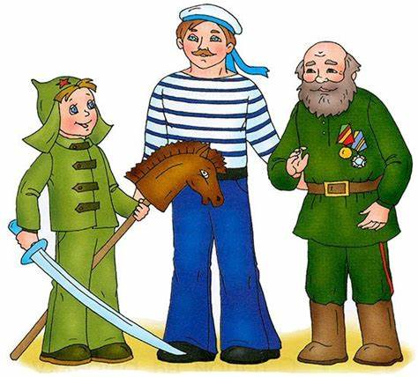

Подготовила и провела воспитатель
Макиенко Надежда Григорьевна

Февраль, 2020г.

Цель: Формирование представления об одном из главных праздников страны – Дня защитников Отечества. Воспитывать уважение к старшим членам семьи, людям, служившим в Армии, любовь и гордость за свою страну;
Развивать двигательную активность, музыкальный слух, умение выполнять игровые действия по просьбе взрослого, чувства коллективизма, ответственности, сплоченности;
Обогащать и активизировать словарь по военной тематике;

Под марш дети заходят в зал, перестраиваются в полукруг.
Ведущий: Дорогие наши мужчины! Сегодня один из самых главных праздников нашей страны – День защитника Отечества. Это солдаты и командиры нашей армии, готовые в любую минуту защитить нас. И наши мальчики тоже будущие защитники нашей страны. Вся Россия сегодня радуется и поздравляет пап, дедушек и мальчиков.
Исполняют песню «защитники страны»
Стихи:
День нашей армии сегодня,
И ей уже немало лет.
Привет защитникам народа,
Российской армии – Привет!
Здравствуй праздник!
Праздник мальчиков, дедушек, пап!
Всех военных поздравляет
Наш веселый детский сад!
Посмотрите, в нашем зале
Гости славные сидят!
Сразу столько пап видали,
В феврале мы год назад.
Всех защитников страны
Поздравляем нынче мы.
Эта песня без сомненья,
Всем поднимет настроенье!
Исполняют песню «папа я тебя люблю»
(Дети садятся на стулья.)
ВЕД. Дружно пели вы, ребята,
Словно бравые солдаты.
Чтоб настоящим стать бойцом,
И храбрецом, и удальцом,
Нужны, друзья, старания,
Сноровка, сила, знания!
И мы сейчас проверим вас.
Начнем соревнования.
И первое задание –
На меткость и внимание.
Меткий глаз – залог успеха,
Скажет нам солдат любой,
Чтоб желанная победа
Завершила правый бой!
Конкурс «Меткий стрелок»
(дети метают в нарисованные танки)
ВЕД: Есть у нас танкисты,
Есть и моряки.
Есть кавалеристы –
Кони их легки.
Ведущий:
Конкурс «Кавалеристы»

Ведущий: для продолжения праздника, мы проверим смекалку.
«Зарядка для ума»
От страны своей вдали
Ходят в море ... (корабли).

Льды морские расколол
Острым носом ... (ледокол).

Кто там вырулил на взлет?
Реактивный ... (самолет).
К звездам мчится птица эта,
Обгоняет звук ... (ракета).
*Он летает, но не птица,
Он жужжит, но не оса,
Может в воздухе повиснуть,
Как большая стрекоза. (вертолёт)
Даже под полярным льдом
Может плавать этот дом. (подводная лодка)
*Гусеницы две ползут,
Башню с пушкою везут. (танк)
Смело в небе пролетает, обгоняя птиц полёт.
Человек им управляет. Что же это? (самолёт)

Тучек нет на горизонте, но раскрылся в небе зонтик.
Через несколько минут
опустился …(парашют)

Ведущий: Продолжаем наши соревнования.
Самое трудное, ребята,
Полоса препятствия.
Силу, ловкость, меткость враз
Покажите нам сейчас.
Конкурс «разминируй поле».
Делимся на две команды.
Дети с завязанными глазами должны собрать как можно больше кубиков
Ведущий: Молодцы, ребята, показали свою ловкость.
Еще солдат должен быть образованным. Сегодня в армии много сложной техники. Солдат должен уметь управлять ею.
Ведущий. Солдату надо многое знать и уметь. Ведь иногда эти машины ломаются, приходится солдату чинить их самому. У нас тоже сломались военные машины. Почините их, дети.
Конкурс "Собери самолет и корабль»
(Дети подходят к столам, на которых лежат пазлы машин и собирают их.)
ВЕД: Мы сегодня пели, танцевали, читали стихи и соревновались. Пусть у нас нет победителей и побежденных, главное, что мы все вместе радовались, вместе болели друг за друга!
И наши мальчики тоже показали свою сноровку, ловкость и выносливость. Теперь мы видим, что у нас подрастают настоящие мужчины.
Ведущий: На этом наш праздник завершен, поздравляю всех мужчин с праздником и желаю самого главного, это здоровья, силы духа и счастья.
Большое всем спасибо!

